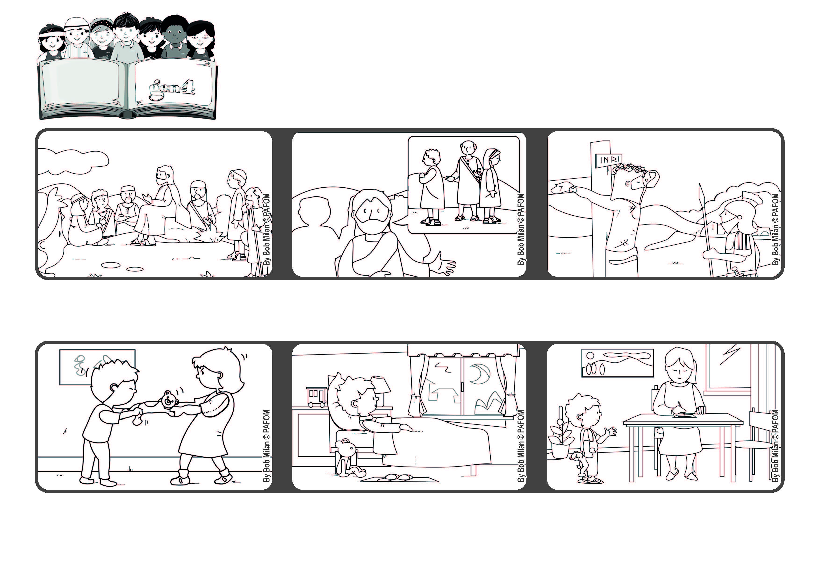
Novembre 2021
Portiamo la pace
Parola di Vita
“Beati gli operatori di pace, perché saranno chiamati figli di Dio” (Mt 5,9).
Esperienza di Paolo dell’Argentina: Un giorno ho bisticciato con la mia sorella maggiore.
Quella notte, pensando a come avevamo litigato, non potevo dormire. Volevo chiedere scusa, ma non so ancora scrivere, allora ho avuto un’idea.
Gesù non ha solo predicato, ma ha dato la vita per riportare la fraternità sulla terra. Se portiamo la pace anche noi gli assomiglieremo.
Gesù sale in cima a un monte, si siede e nel suo “discorso delle beatitudini “ elenca le persone “beate”, cioè piene di gioia.
Parla anche degli operatori di pace, le persone che usano intelligenza, cuore e braccia per vincere l’egoismo che divide.
La mattina dopo ho chiesto alla mia mamma di scrivere una letterina che io ho dettato, dicevo alla mia sorellina: ti chiedo di perdonarmi. Anche io ti perdono e ti voglio bene.
”© PAFOM, Disegni e testo a cura del Centro Gen4”
I Gen4 sono i bambini del Movimento dei Focolari di cui Chiara Lubich è la fondatrice.

